ALOJAS APVIENĪBAS PĀRVALDE
Jūras iela 13, Aloja, Limbažu novads, LV-4064

UZAICINĀJUMS IESNIEGT PIEDĀVĀJUMU CENU APTAUJAI

Alojas apvienības pārvalde uzaicina Jūs iesniegt savu piedāvājumu cenu aptaujai "Okupācijas pieminekļu demontāža un utilizācija Alojas apvienībā, Limbažu novadā”.

1. Līguma izpildes termiņš: 2 (divu) nedēļu laikā no līguma noslēgšanas dienas, bet ne vēlāk kā līdz 2022.gada 10.novembrim.
2. Līguma apmaksa: 20 darba dienu laikā pēc pieņemšanas nodošanas akta parakstīšanas un uzņēmēja rēķina saņemšanas.
3. Objekta atrašanās vieta: Limbažu novads (Alojas pilsēta un Braslavas pagasts)

4. Pretendentam, kuram piešķirtas tiesības slēgt iepirkuma līgumu, jāparaksta pasūtītāja sagatavotais iepirkuma līgums un ne vēlāk kā 5 (piecu) dienu laikā no pasūtītāja uzaicinājuma parakstīt iepirkuma līgumu nosūtīšanas dienas un jāiesniedz pasūtītājam parakstīts iepirkuma līgums. Ja norādītajā termiņā iepirkuma uzvarētājs neiesniedz iepriekšminēto dokumentu, tas tiek uzskatīts par atteikumu slēgt iepirkuma līgumu.

Piedāvājuma izvēles kritērijs ir piedāvājums ar viszemāko cenu.
Piedāvājumus cenu aptaujai iesniegt līdz 2022. gada 17.oktobrim plkst. 14:00

Piedāvājumi var tikt iesniegti:
1. iesniedzot personīgi Alojas apvienības pārvaldē, klientu apkalpošanas centrā, Jūras ielā 13, Alojā, Limbažu novadā;
2. nosūtot pa pastu vai nogādājot ar kurjeru, adresējot Alojas apvienības pārvaldei, Jūras ielā 13, Alojā, Limbažu novadā, LV-4046;
3. nosūtot ieskanētu pa e-pastu (aloja@limbazunovads.lv) un pēc tam oriģinālu nosūtot pa pastu;
4. nosūtot elektroniski parakstītu uz e-pastu (aloja@limbazunovads.lv);
5. nosūtot 3. vai 4. punktā minētajā kārtībā, bet ar elektroniski šifrētu finanšu piedāvājumu un nodrošināt piedāvājuma atvēršanas paroles nosūtīšanu 1(vienas) stundas laikā pēc iesniegšanas termiņa beigām.
Piedāvājumi, kuri būs iesniegti pēc noteiktā termiņa, netiks izskatīti.

Pielikumā:
- Piedāvājuma veidlapa uz 1 (vienas) lpp.;
- Tehniskā specifikācija uz 1 (vienas) lpp.;
- Finanšu piedāvājuma veidlapa uz 1 (vienas) lpp.;
- Apliecinājums par neatkarīgi izstrādātu piedāvājumu uz 1 (vienas) lpp.;
- Tehniskie parametri uz 2 (divām) lpp.

Pretendentam iesniedzamie dokumenti:
1. Piedāvājuma veidlapa.
2. Finanšu piedāvājuma veidlapa un tāme.
3. Apliecinājums par neatkarīgi izstrādātu piedāvājumu

Pielikums Nr.1
"Okupācijas pieminekļu demontāža un utilizācija Alojas apvienībā, Limbažu novadā”
Alojas apvienības pārvalde

PIEDĀVĀJUMA VEIDLAPA
“Okupācijas pieminekļu demontāža un utilizācija Alojas apvienībā, Limbažu novadā”

___.____.2022. ______________(vieta)

INFORMĀCIJA PAR PRETENDENTU

Pretendenta nosaukums
vai vārds, uzvārds
Reģistrācijas Nr.
vai personas kods
Pretendenta bankas rekvizīti
Adrese
Tālr., faksa Nr.
Par līguma izpildi atbildīgās personas vārds, uzvārds, tālr. Nr., e-pasta adrese
Pretendenta pārstāvja vai pilnvarotās personas vārds, uzvārds, amats
Pretendents nodrošina vai nenodrošina līguma elektronisku parakstīšanu
Pretendenta pārstāvja vai pilnvarotās personas pilnvarojuma pamats

Pretendenta pilnvarotās personas vārds, uzvārds, amats ______________________________

Pretendenta pilnvarotās personas paraksts_________________________________________

Pielikums Nr.2
“Okupācijas pieminekļu demontāža un utilizācija Alojas apvienībā, Limbažu novadā”
Alojas apvienības pārvalde

Tehniskā specifikācija

Okupācijas pieminekļu demontāža un utilizācija Alojas apvienībā, Limbažu novadā

- Būvuzņēmējam savā piedāvājumā jāievērtē visi nepieciešamie izdevumi darbaspēka, materiālu, būvmašīnu un transporta, utilizāciju, kā arī papildus izdevumi – mobilizācija, darbu atļaujas, satiksmes organizācija, darbu saskaņošana ar nepieciešamajām institūcijām, pagaidu ceļa zīmju uzstādīšana u.c. izdevumi bez, kā nebūtu iespējama paredzēto būvdarbu pareiza izpilde, pēc pasūtītāja prasībām un spēkā esošo normatīvu atbilstošu izpildi pilnā apjomā.
- Būvuzņēmējs ir atbildīgs par kļūdām piedāvājumā, kas radušās nepareizi saprotot vai interpretējot noteiktās prasības.
- Pirms piedāvājuma iesniegšanas Būvuzņēmējam jāiepazīstas ar darbu apjomiem un esošo situāciju dabā, iepriekš piesakoties Alojas apvienības pārvaldē pie atbildīgā par projekta realizāciju, tel. 29406181
- Par izpildītā darba kvalitāti atbild Būvuzņēmējs.
- Pēc darbu pabeigšanas, Pretendents nodrošina objekta teritorijas sakopšanu. Ar savu darbību nekavēt un netraucēt pārējo un/vai saistīto darbu izpildi.
- Demontētos materiālus savāc un utilizē Būvuzņēmējs.
- Pēc demontāžas darbu pabeigšanas objektam jābūt tādā stāvoklī, lai to varētu nekavējoties ekspluatēt.

Pielikums Nr.3
“Okupācijas pieminekļu demontāža un utilizācija Alojas apvienībā, Limbažu novadā”
Alojas apvienības pārvalde

FINANŠU PIEDĀVĀJUMA VEIDLAPA
"Okupācijas pieminekļu demontāža un utilizācija Alojas apvienībā, Limbažu novadā"

___.____.2022. ______________(vieta)

Pretendents (pretendenta nosaukums) _____________________________________________

iepazinies ar tehnisko specifikāciju un būvdarbu apjomiem, piedāvā veikt darbus par līguma izpildes laikā nemainīgu cenu:

Nr.p. k. | Nosaukums | Līgumcena bez PVN,  EUR
 | Okupācijas pieminekļa demontāža un utilizācija Alojas pilsētā, Limbažu novadā
 | Okupācijas pieminekļa demontāža un utilizācija Braslavas pagastā, Limbažu novadā
 | Summa kopā EUR, bez PVN
 | PVN 21%
 | KOPĀ EUR (ar PVN)

Līgumcenā ir iekļautas visas iespējamās izmaksas, kas saistītas ar darbu izpildi (nodokļi, nodevas, darbinieku alga, nepieciešamo atļauju saņemšana, būvgružu aizvākšana u.c.), tai skaitā iespējamie sadārdzinājumi un visi riski.

Pretendenta pilnvarotās personas vārds, uzvārds, amats ______________________________

Pretendenta pilnvarotās personas paraksts_________________________________________

* Pretendentam jāsagatavo finanšu piedāvājums atbilstoši tehniskajā specifikācijā norādītajiem darbu apjomiem. Pretendenta Finanšu piedāvājumā norādītajā cenā jāiekļauj visas ar iepirkuma nolikuma Tehniskās specifikācijas prasību izpildi saistītās izmaksas, nodokļi, kā arī visas ar to netieši saistītās izmaksas, izmaksas par visiem riskiem, tajā skaitā, iespējamo sadārdzinājumu, izmaksas, kas saistītas ar iekārtas un ar tās darbības nodrošināšanu saistītā aprīkojuma uzstādīšanu, ieregulēšanu, palaišanu un garantijas apkalpošanu. Pretendentam Finanšu piedāvājumā cenas un summas jānorāda eiro bez pievienotās vērtības nodokļa, atsevišķi norādot pievienotās vērtības nodokli un kopējo summu, ieskaitot pievienotās vērtības nodokli. Pretendentam Finanšu piedāvājumā cenu izmaksu pozīcijas jānorāda ar precizitāti divi cipari aiz komata. Pretendents, nosakot līgumcenu, ņem vērā un iekļauj līgumcenā visus iespējamos sadārdzinājumus. Iepirkuma līguma izpildes laikā netiek pieļauta līgumcenas maiņa, pamatojoties uz izmaksu pieaugumu. Vienību izmaksu cenas iepirkumu līguma izpildes laikā netiks mainītas.

Pielikums Nr.4
“Okupācijas pieminekļu demontāža un utilizācija Alojas apvienībā, Limbažu novadā”
Alojas apvienības pārvalde

Apliecinājums par neatkarīgi izstrādātu piedāvājumu

Ar šo, sniedzot izsmeļošu un patiesu informāciju, _________________, reģ nr.__________
Pretendenta/kandidāta nosaukums, reģ. Nr.
(turpmāk – Pretendents) attiecībā uz konkrēto iepirkuma procedūru apliecina, ka

1. Pretendents ir iepazinies un piekrīt šī apliecinājuma saturam.
2. Pretendents apzinās savu pienākumu šajā apliecinājumā norādīt pilnīgu, izsmeļošu un patiesu informāciju.
3. Pretendents ir pilnvarojis katru personu, kuras paraksts atrodas uz iepirkuma piedāvājuma, parakstīt šo apliecinājumu Pretendenta vārdā.
4. Pretendents informē, ka (pēc vajadzības, atzīmējiet vienu no turpmāk minētajiem):
☐ | 4.1. ir iesniedzis piedāvājumu neatkarīgi no konkurentiem un bez konsultācijām, līgumiem vai vienošanām, vai cita veida saziņas ar konkurentiem;
☐ | 4.2. tam ir bijušas konsultācijas, līgumi, vienošanās vai cita veida saziņa ar vienu vai vairākiem konkurentiem saistībā ar šo iepirkumu, un tādēļ Pretendents šī apliecinājuma Pielikumā atklāj izsmeļošu un patiesu informāciju par to, ieskaitot konkurentu nosaukumus un šādas saziņas mērķi, raksturu un saturu.

5. Pretendentam, izņemot gadījumu, kad pretendents šādu saziņu ir paziņojis saskaņā ar šī apliecinājuma 4.2. apakšpunktu, ne ar vienu konkurentu nav bijusi saziņa attiecībā uz:
5.1. cenām;
5.2. cenas aprēķināšanas metodēm, faktoriem (apstākļiem) vai formulām;
5.3. nodomu vai lēmumu piedalīties vai nepiedalīties iepirkumā (iesniegt vai neiesniegt piedāvājumu); vai
5.4. tādu piedāvājuma iesniegšanu, kas neatbilst iepirkuma prasībām;
5.5. kvalitāti, apjomu, specifikāciju, izpildes, piegādes vai citiem nosacījumiem, kas risināmi neatkarīgi no konkurentiem, tiem produktiem vai pakalpojumiem, uz ko attiecas šis iepirkums.
6. Pretendents nav apzināti, tieši vai netieši atklājis un neatklās piedāvājuma noteikumus nevienam konkurentam pirms oficiālā piedāvājumu atvēršanas datuma un laika vai līguma slēgšanas tiesību piešķiršanas, vai arī tas ir īpaši atklāts saskaņā šī apliecinājuma ar 4.2. apakšpunktu.
7. Pretendents apzinās, ka Konkurences likumā noteikta atbildība par aizliegtām vienošanām, paredzot naudas sodu līdz 10% apmēram no pārkāpēja pēdējā finanšu gada neto apgrozījuma, un Publisko iepirkumu likums paredz uz 12 mēnešiem izslēgt pretendentu no dalības iepirkuma procedūrā. Izņēmums ir gadījumi, kad kompetentā konkurences iestāde, konstatējot konkurences tiesību pārkāpumu, ir atbrīvojusi pretendentu, kurš iecietības programmas ietvaros ir sadarbojies ar to, no naudas soda vai naudas sodu samazinājusi.

Datums __.___.2022.
Paraksts

Pielikums Nr.5
“Okupācijas pieminekļu demontāža un utilizācija Alojas apvienībā, Limbažu novadā”
Alojas apvienības pārvalde

Tehniskie parametri
Nr.1 Okupācijas piemineklis Alojas pilsētā Kalēju ielā 4:
Sastāv no Akmens skulptūras (izmēri 2,2m*0,7m*2,5 m), skulptūra ir novietota uz betonēta paaugstinājuma (izmēri 7,5m*4,9m*2,6m). Uz betonētā paaugstinājuma ir piestiprinātas septiņas granīta plāksnes (izmēri 1m*0,1m*0,5m) ar uzrakstu “ Alojiešiem kas krituši lielajā tēvijas karā cīņā pret fašismu”.
Darba apjomi:
- Akmens skulptūras (izmēri 2,2m*0,7m*2,5 m) demontāža un utilizācija
- Betonētā paaugstinājuma (izmēri 7,5m*4,9m*2,6m) demontāža un utilizācija
- granīta plāksnes (izmēri 1m*0,1m*0,5m) ar uzrakstu “ Alojiešiem kas krituši lielajā tēvijas karā cīņā pret fašismu” demontāž un utilizācija
- pieminekļa pamatnes demontāža 0,5 m dziļumā, pa betonētā paaugstinājuma perimetru
- teritorijas sakopšana, apzaļumošana
- apmales betonēšanas darbi pieminekļa priekšpusē

Demontējot pieminekli, būvuzņēmējs nedrīkst pasliktināt apkārtējās infrastruktūras stāvokli (betona plākšnu klājumu uc., apkārt piemineklim).
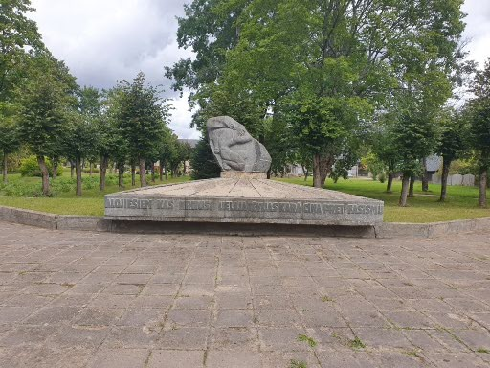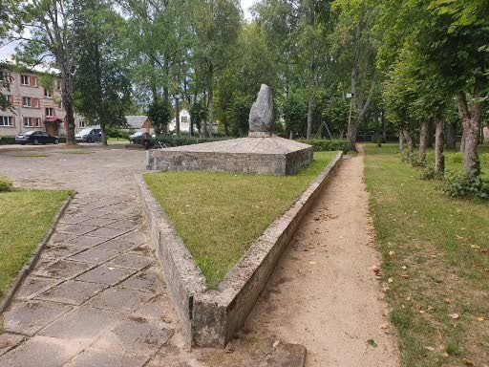

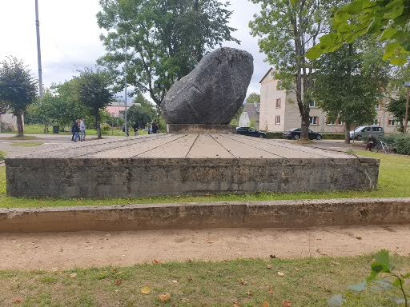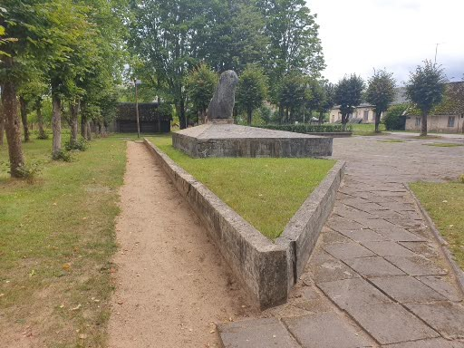

Nr.2 Okupācijas piemineklis Braslavas pagastā Vilzēnos:
Piemineklis sastāv no vienas laukakmeņa skulptūras, Augstums -1.75 m, Platums- 2.2 m, Apkārtmērs-6.8 m ar uzrakstu “Mūžīgā piemiņā par padomju dzimteni kritušajiem Braslavas iedzīvotājiem un atbrīvotājiem 1941-1945”.

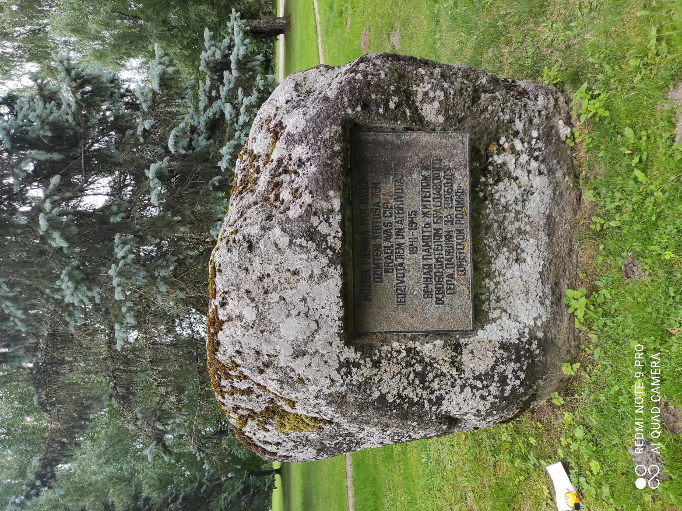

Šī apliecinājuma kontekstā ar terminu „konkurents” apzīmē jebkuru fizisku vai juridisku personu, kura nav Pretendents un kura: 1) iesniedz piedāvājumu šim iepirkumam; 2) ņemot vērā tās kvalifikāciju, spējas vai pieredzi, kā arī piedāvātās preces vai pakalpojumus, varētu iesniegt piedāvājumu šim iepirkumam.

